**Лабораторна робота 2**

**ВСТАНОВЛЕННЯ ВИМОГ ДО ФУНКЦІОНАЛЬНОСТІ ПЗ ЗАСОБАМИ МОВИ UML**

**Мета**: отримати навички специфікування вимог до ПЗ

**Варіант 7**



**Опис предметної області:**

1. Клієнт
2. Офіціант
3. Інформаційна система

**Опис користувача:**

1. Як клієнт я хочу вибирати різні страви, щоб поїсти.
2. Як клієнт я хочу дізнатись коли страва буде зробленна, для зручності.
3. Як клієнт я хочу дізнатись ціну(загальний чек), для зручності.

**Діаграма використання:**

**Актори:**

1. Клієнт
2. Офіціант

**Прецеденти:**

1. Отримати унікальний номер
2. Введення коду в термінал
3. Найти вільний столик
4. Вибір їжі
5. Вибір напоїв
6. Вибір страви
7. Подивитися замовлення
8. Видалення з замовлення
9. Подивитись ціну
10. Переглянути можливості
11. Запрос офіціанта
12. Принести страву
13. Подивитись інформацію про готовність страви
14. Скасувати замовлення
15. Сформувати загальний чек

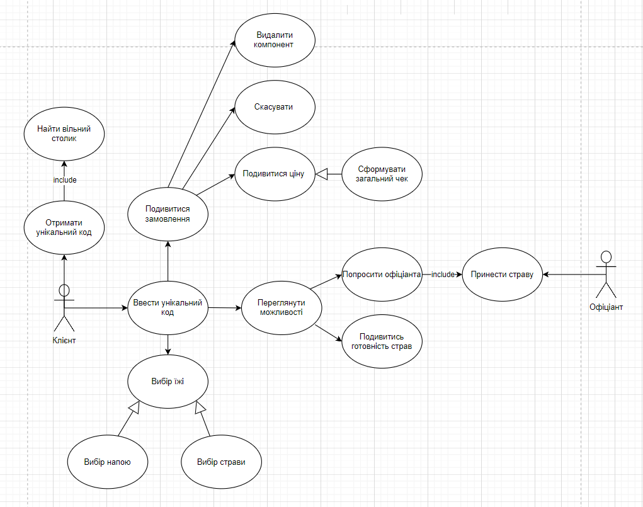

**Опис варіантів використання:**

|  |  |
| --- | --- |
| UC_001 | Отримати унікальний код |
| Короткий опис | Отримання спеціального ідентифікаційного коду для роботи |
| Суб’єкт | Клієнт |
| Передумова | 1. Клієнт прийшов у ресторан |
| Основний потік | 1. Клієнт отримує код 2. Для клієнта знаходжується вільний столик |
| Альтернативні потоки | * 1. Клієнт відмовляється від виконання операції   2. Система відображає попередження   3. Клієнт може ввести унікальний код   2.2. При неправильному коду, повертається назад |
| Постумови | Знаходження столика |

|  |  |
| --- | --- |
| UC_002 | Увести унікальний код |
| Короткий опис | Код потрібен для роботи з можливостями системи |
| Суб’єкт | Клієнт |
| Передумова | 1. У клієнта є код |
| Основний потік | 1. Клієнт вводить код   1. Можливість подивитись замовлення 2. Можливість вибору їжі    1. Вибір напою    2. Вибір страви 3. Переглянути можливості клієнта |
| Альтернативні потоки | * 1. Клієнт відмовляється від виконання операції      1. Система відображає попередження      2. Якщо Клієнт підтверджує свої дії   1.2.2.1.Система закінчує виконання основного потоку |
| Постумови | - |

|  |  |
| --- | --- |
| UC_003 | Подивитись замовлення |
| Короткий опис | Перегляд замовлення для подальшого його редагування |
| Суб’єкт | Клієнт |
| Передумова | 1. Клієнт увів код |
| Основний потік | 1. Керівник викликає функцію   1. Система повідомляє про можливі способи редагування замовлення    1. Видалити компонент    2. Скасувати замовлення    3. Подивитись ціну   2.3.1 Сформувати чек |
| Альтернативні потоки | * 1. Клієнт відмовляється від виконання операції      1. Система відображає попередження      2. Якщо Клієнт підтверджує свої дії         1. Система закінчує виконання основного потоку |
| Постумови | 1. При завершенні – сформувати чек |

|  |  |
| --- | --- |
| UC_004 | Переглянути можливості |
| Короткий опис | Отримати можливості клієнта у ресторані |
| Суб’єкт | клієнт |
| Передумова | 1. Клієнт увів код |
| Основний потік | 1. Виконавець викликає функцію 2. Запрос офіціанта   2.1 Офіціант принесе їжу   1. Подивитись готовність страв |
| Альтернативні потоки | * 1. Клієнт відмовляється від виконання операції      1. Система відображає попередження      2. Якщо Клієнт підтверджує свої дії         1. Система закінчує виконання основного потоку |
| Постумови | 3. Інформування клієнта про готовність страв |

|  |  |
| --- | --- |
| UC_005 | Увійти до облікового запису |
| Короткий опис | Отримати вести облік, щоб відслідковувати час, витрачений на виконання кожного завдання |
| Суб’єкт | Виконавець, Керівник |
| Передумова | - |
| Основний потік | 1. Виконавець або Керівник викликає функцію 2. Система просить увести пароль |
| Альтернативні потоки | * 1. Виконавець(Керівник) відмовляється від виконання операції      1. Система відображає попередження      2. Якщо Виконавець( Керівник) підтверджує свої дії         1. Система закінчує виконання основного потоку      3. Якщо Виконавець(Керівник) не підтверджує свої дії         1. Система повертається на шаг 2 основного потоку   2. Виконавець(Керівник) вводить пароль правильно      1. Система дає доступ до облікового запису   3. Виконавець(Керівник) вводить пароль неправильно   2.3.1 Система блокує доступ до облікового запису |
| Постумови | 1. Система повідомляє Виконавця(керівника) про успішний( пароль правильний) або неуспішний( пароль неправильний ) вхід до облікового запису |

|  |  |
| --- | --- |
| UC_006 | Принести заказ |
| Короткий опис | Принесення їжі офіціантом до столика клієнта |
| Суб’єкт | Офіціант |
| Передумова | - |
| Основний потік | 1. Принести страву клієнту |
| Альтернативні потоки | - |
| Постумови | - |

|  |  |
| --- | --- |
| UC_007 | Видалити компонент |
| Короткий опис | Видалення страви із заказу |
| Суб’єкт | Клієнт |
| Передумова | Клієнт вибрав їжу |
| Основний потік | 1. Видалити компонент |
| Альтернативні потоки | - |
| Постумови | - |

|  |  |
| --- | --- |
| UC_008 | Скасувати |
| Короткий опис | Скасувати заказ клієнта |
| Суб’єкт | Клієнт |
| Передумова | Клієнт вибрав їжу |
| Основний потік | 1. Скасувати заказ    1. Повернення до початкового екрану |
| Альтернативні потоки | - |
| Постумови | - |

|  |  |
| --- | --- |
| UC_009 | Подивитися ціну |
| Короткий опис | Інформування клієнта про ціну заказу |
| Суб’єкт | Клієнт |
| Передумова | Клієнт вибрав їжу |
| Основний потік | 1. Подивитись ціну 2. Сформувати загальний чек |
| Альтернативні потоки | - |
| Постумови | - |